104年度教育部環境教育人員認證宣導說明會簡章
為深化環境教育品質內涵，並落實環境教育法第18條規定，學校應指定人員推動環境教育，並於105年6月5日前取得環境教育人員認證。教育部特於104年度辦理三場次環境教育人員認證宣導說明會議。藉由說明會的方式讓各級學校申請認證的人員，清楚了解認證相關流程及注意事項，為使會議辦理順利及會議資料準備，請您於說明會辦理前進行報名，以確保當日座位安排。謝謝您！

臺中場(3月4日)/臺南場(3月5日)/ 臺北場(3月9日)
場次 | 時間 | 議程內容 | 主講者
臺北場  臺中場  臺南場 | 13:00 ~ 13:15 | 報到 | 教育部/  社團法人台灣環境管理協會
臺北場  臺中場  臺南場 | 13:15 ~14:00 | 教育部環境教育人員認證流程說明  1.環境教育法簡介  2.教育部環境教育人員認證流程  3.申請作業注意事項說明 | 教育部/  社團法人台灣環境管理協會
臺北場  臺中場  臺南場 | 14:00 ~ 15:00 | 討論 | 教育部/  社團法人台灣環境管理協會
臺北場  臺中場  臺南場 | 15:00~15:10 | 休息時間
臺北場  臺中場  臺南場 | 15:10 ~17:00 | - 現場收件確認  - 行政程序審查  - 申請案件填寫修正及諮詢 | 教育部/  社團法人台灣環境管理協會
臺北場  臺中場  臺南場 | 17:00 | 散會 | 教育部/  社團法人台灣環境管理協會
備註：本說明會為免費參加且因租借場地因素名額有限，請事先報名。

報名方式：採線上報名，即日起至104年3月1日截止請至下列網址報名 (逾期或報名額滿系統即關閉)報名網址：http://ppt.cc/zfiN（請注意英文大小寫）

臺中場：104年3月4日(星期三)臺中市政府教育局(臺中市豐原區陽明街36號4樓4-1會議室)，報名人數滿140人即截止報名。
本場次與臺中市政府教育局共同辦理。
臺南場：104年3月5日(星期四)臺南市政府－永華市政中心(臺南市安平區永華路二段6號1樓東哲廳)，報名人數滿120人即截止報名。
本場次與臺南市政府教育局共同辦理。
臺北場：104年3月9日(星期一)中央聯合大樓(臺北市徐州路5號18樓第5會議室)，報名人數滿180人即截止報名。
會議資料：本說明會不提供紙本資料，請自行至教育部綠色學校伙伴網路→環境教育專區下載→環教人員認證專區→認證規範(https://www.greenschool.moe.edu.tw/EEArea/authstudy1.aspx)
連絡人：環管協會黃小姐或游小姐，02-2910-8312或02-2912-2910分機110、187。
中央聯合大樓(南棟)位置圖及交通方式：
(臺北市徐州路5號18樓第5會議室)
★公車：搭乘現有15、15(區間車)、15(萬美線)、22、22(區間車)、227、227(區間車)、261、18、2、222、227、227(區間車)、261、37、615、648、中山幹線、信義幹線、信義幹線(試辦路線)、208、208(高架線)、208(基河二期國宅線)、 615均可抵達
★捷運：搭乘捷運淡水線請於臺大醫院站2號出口，由中山南路轉徐州路方向步行約5分鐘，即可到達
★備註：中央聯合辦公大樓鄰近停車位(自費)有限，請多運用大眾運輸工具。

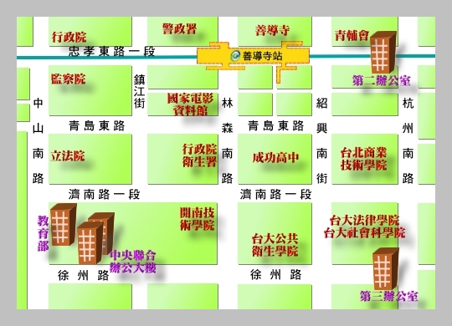

臺中市政府陽明大樓位置圖及交通方式：
(臺中市豐原區陽明街36號4樓4-1會議室)
★公車：臺中市公車網絡至陽明大樓：152路、豐原新幹線，附近走至陽明大樓可搭：100路、豐原(北陽停車場)-亞洲大學，可使用臺中市公車動態資訊網查詢→點選路網轉乘→依地標、交叉路口、站牌查詢
★自行開車：
南下方向:沿三豐路而行→接豐中路→右轉中正路→左轉信義街→直行至信義街、博愛街、陽明街三叉路口,行駛陽明街→台中市政府陽明大樓位於右側。
北上方向: 沿中山路直行接中正路→右轉信義街→直行至信義街、博愛街、陽明街三叉路口,行駛陽明街→臺中市政府陽明大樓位於右側。
★備註：車輛可停至陽明大樓後側平面停車場及臺中市政府陽明大樓附屬第二停車場(自強南街)，需攜帶開會通知以利費用核銷，建議多運用大眾運輸工具。

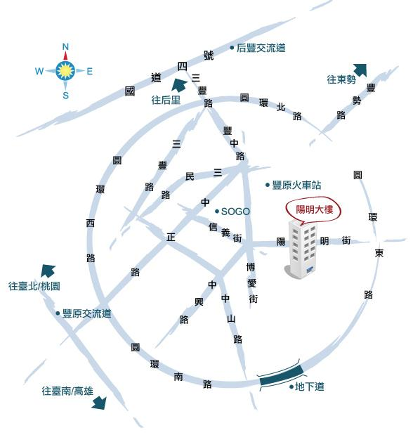

臺南市政府-永華新市政位置圖及交通方式：
(臺南市安平區永華路二段6號1樓東哲廳)
★公車：0路、6路、10路、14路，於火車站（南站）搭乘至永華市政中心（府前路）下車。
★汽機車：下仁德交流道，經中山路接東門路，過東門圓環，接府前路直行，至市府後面停車場。
★備註：車輛可停至市府後方停車場，需攜帶開會通知以利費用核銷，建議多運用大眾運輸工具。

